28ο ΔΙΕΘΝΕΣ ΦΕΣΤΙΒΑΛ ΚΙΝΗΜΑΤΟΓΡΑΦΟΥ ΤΗΣ ΑΘΗΝΑΣ ΝΥΧΤΕΣ ΠΡΕΜΙΕΡΑΣ | 28 Σεπτεμβρίου - 9 Οκτωβρίου 2022

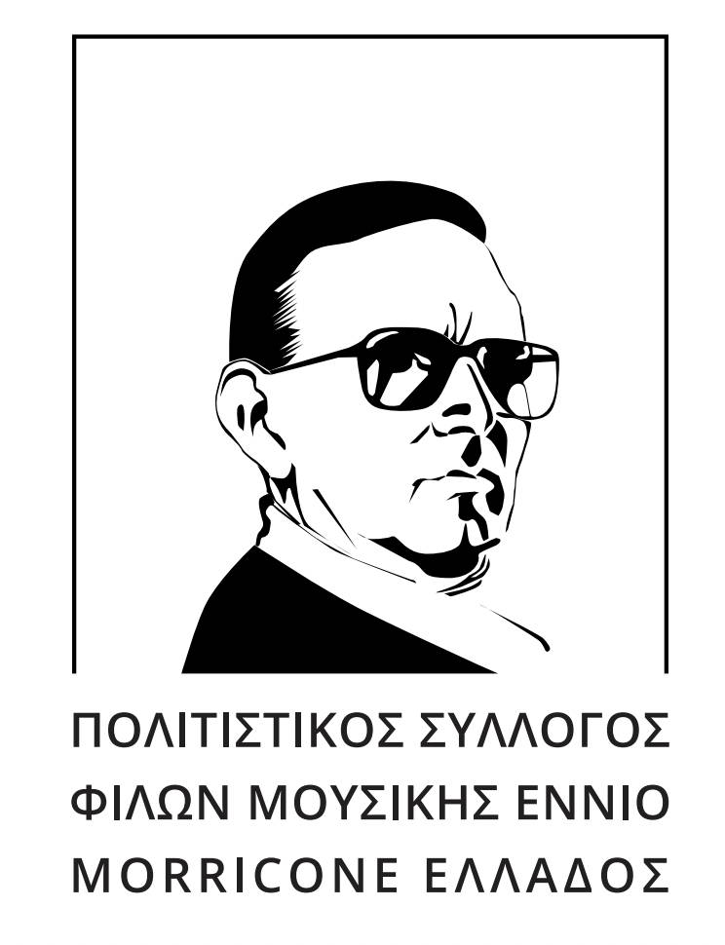
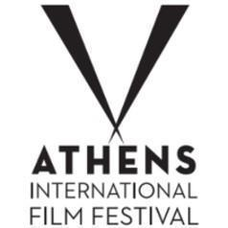
ΔΕΛΤΙΟ ΤΥΠΟΥ

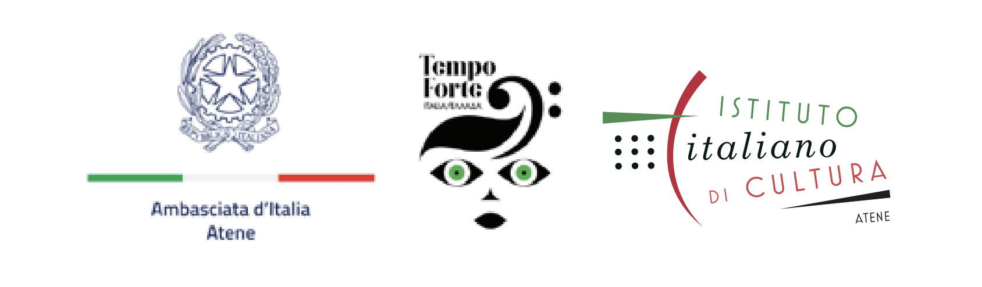
MONDO MORRICONE
Το μεγάλο αφιέρωμα του 28ου Διεθνούς Φεστιβάλ Κινηματογράφου της Αθήνας Νύχτες Πρεμιέρας στον συνθέτη Ένιο Μορικόνε

Σε συνδιοργάνωση με τον Πολιτιστικό Σύλλογο Φίλων Μουσικής Ennio Morricone Ελλάδος, την Ιταλική Πρεσβεία και το Ιταλικό Ινστιτούτο.
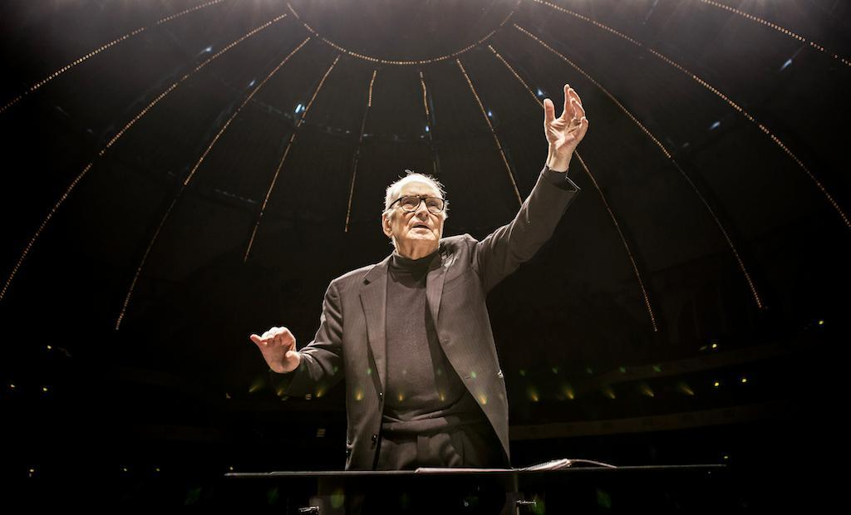
Ο Ένιο Μορικόνε είχε ήδη δεδομένη θέση στο πάνθεον των κλασικών.
Ήταν ο Μότσαρτ, ο Μπαχ, ο Μπετόβεν του σελιλόιντ.
Ήταν. Και θα παραμείνει.

Δύο χρόνια μετά την απώλεια ενός θρύλου τέτοιας εμβέλειας, το 28ο Διεθνές Φεστιβάλ Κινηματογράφου της Αθήνας Νύχτες Πρεμιέρας αποτίει φόρο τιμής στο έργο και την προσωπικότητα του μεγάλου Ιταλού μαέστρου, μέσα από ένα πολύπλευρο αφιέρωμα που θα «ακουστεί» και πέρα από τη μεγάλη οθόνη.

Το αφιέρωμα περιλαμβάνει:
Πανελλήνια Πρεμιέρα του ντοκιμαντέρ «EΝΝΙΟ» (σε σκηνοθεσία του βραβευμένου με Όσκαρ Τζουζέπε Τορνατόρε) στο Μέγαρο Μουσικής Αθηνών, παρουσία του Μάρκο Μορικόνε, γιου του συνθέτη, και του Τζιάνι Ρούσο, παραγωγού της ταινίας. Θα προηγηθεί συναυλία του «Stavros Lantsias Quartet», με εκτελέσεις μερικών από τα ωραιότερα μουσικά θέματα που άφησε παρακαταθήκη ο σπουδαίος συνθέτης.

Παρουσίαση της βιογραφίας «Ennio Morricone - Αναζητώντας εκείνον τον ήχο | Η μουσική μου, η ζωή μου», παρουσία του συγγραφέα Αλεσάντρο Ντε Ρόσα στην Αίθουσα Διδασκαλίας Μουσικής Βιβλιοθήκης (Σύλλογος Οι Φίλοι της Μουσικής, στο Μέγαρο Μουσικής Αθηνών).

Εικαστική έκθεση με τίτλο «Ennio Formes» στο Ολύμπια, Δημοτικό Μουσικό Θέατρο «Μαρία Κάλλας».

Αναλυτικά:
«Ennio» του Τζουζέπε Τορνατόρε
Θα προηγηθεί συναυλία από το «Stavros Lantsias Quartet», με συνθέσεις του Ένιο Μορικόνε

Σάββατο 1.10| 19.30 | Αίθουσα Τριάντη, Μέγαρο Μουσικής Αθηνών, Λεωφόρος Βασιλίσσης Σοφίας 85, 115 21, Αθήνα
Εισιτήρια: 9 €
Αγοράστε το εισιτήριό σας εδώ: https://bit.ly/ENNIOMegaron

Σε πανελλήνια πρεμιέρα η προβολή του βραβευμένου ντοκιμαντέρ «Ennio», σε σκηνοθεσία Τζουζέπε Τορνατόρε, στο Μέγαρο Μουσικής Αθηνών, το Σάββατο 1η Οκτωβρίου, παρουσία του γιου του μεγάλου μαέστρου, Μάρκο Μορικόνε, του παραγωγού του ντοκιμαντέρ Τζιάνι Ρούσο και του Αλεσάντρο Ντε Ρόσα, επίσημου βιογράφου του Μορικόνε.
Πριν την προβολή, η αυλαία θα ανοίξει μουσικά από τον διεθνούς φήμης πιανίστα και διακεκριμένο συνθέτη Σταύρο Λάντσια και το «Stavros Lantsias Quartet», με μία συναυλία που θα μας εισάγει στο μουσικό σύμπαν του Ιταλού συνθέτη.

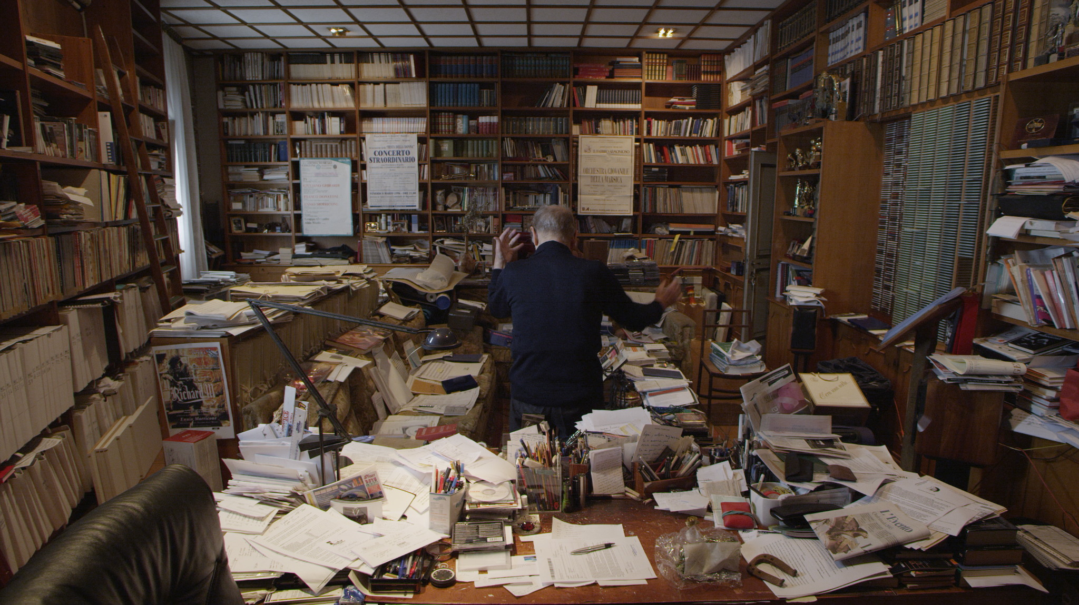
«ENNIO» του Τζουζέπε Τορνατόρε
Χωρίς τον Ένιο Μορικόνε το πάντρεμα του κινηματογράφου με την μουσική θα ήταν στο μισό της σημερινής της επίτευξης. Οι ενορχηστρώσεις, οι κυριολεκτικά εκπληκτικές υπογραμμίσεις, το διαισθητικό «διάβασμα» των έργων και φυσικά τα αλησμόνητα θέματα, είναι τα 500+ (!) τεκμήρια της διάνοιας αυτού του ταπεινού διοπτροφόρου που μελώδησε τις ζωές μας. Και ο Τζουζέπε Τορνατόρε, βραβευμένος με Όσκαρ σκηνοθέτης του «Σινεμά ο Παράδεισος», με το κύρος του συνεργάτη και την αρμοδιότητα του ανεπιτήδευτου αισθηματία, παραδίδει αυτό το σεβαστικό ευχαριστώ όλων, συγκεντρώνοντας στην ταινία του μερικούς από τους σημαντικότερους δημιουργούς του παγκόσμιου σινεμά (Κλιντ Ίστγουντ, Γουόνγκ Καρ Γουάι, Μπερνάρντο Μπερτολούτσι, Κουέντιν Ταραντίνο, κ.α) και της μουσικής (Τζον Γουίλιαμς, Μπρους Σπρίνγκστιν, Χανς Τσίμερ, Κουίνσι Τζόουνς μεταξύ άλλων) για να υποκλιθούν μαζί μας στο μεγαλείο του Μαέστρο.

«Stavros Lantsias Quartet»
Σταύρος Λάντσιας: πιάνο, Ανδρέας Πολυζωγόπουλος: τρομπέτα & flugelhorn, Μιχάλης Καλκάνης: κοντραμπάσο, Μιχάλης Καπηλίδης: τύμπανα
ΣΤΑΥΡΟΣ ΛΑΝΤΣΙΑΣ
Ο Κύπριος πιανίστας και συνθέτης Σταύρος Λάντσιας είναι ένας από τους πιο καταξιωμένους τζαζ μουσικούς της σύγχρονης ελληνικής μουσικής σκηνής. Με λαμπρές μουσικές σπουδές στη Λευκωσία και στις Ηνωμένες Πολιτείες (Μπέρκλεϊ, Βοστώνη), έχει ηχογραφήσει αρκετούς δίσκους και έχει συνεργαστεί με πολλούς άλλους μουσικούς. Το προσωπικό του ύφος είναι τολμηρό και στιβαρό, καθιστώντας κάθε εμφάνισή του ένα μουσικό γεγονός που υπόσχεται να εκπλήξει και να ενθουσιάσει τους γνήσιους λάτρεις της τζαζ.

ΠΟΛΙΤΙΣΤΙΚΟΣ ΣΥΛΛΟΓΟΣ ΦΙΛΩΝ ΜΟΥΣΙΚΗΣ ENNIO MORRICONE ΕΛΛΑΔΟΣ
Μη κερδοσκοπικού χαρακτήρα σύλλογος αφιερωμένος στο έργο του μεγάλου Ιταλού συνθέτη Ennio Morricone με τις περίπου 500 κινηματογραφικές και τηλεοπτικές μουσικές επενδύσεις. Ιδρύθηκε το 2011 και έχει έδρα τη Λάρισα. Αριθμεί 4.200 μέλη ως σήμερα και είναι ο μοναδικός σύλλογος παγκοσμίως. Έχει σαν στόχο την προώθηση του μουσικού έργου του πολυβραβευμένου συνθέτη. Ο Κωνσταντίνος Παπακώστας, είναι ο κύριος εμπνευστής της ιδέας της δημιουργίας του συλλόγου αυτού και ως Πρόεδρος μαζί με τα μέλη εργάζονται ακατάπαυστα, με πίστη και αφοσίωση για την πραγματοποίηση των στόχων του Συλλόγου.
Οι δραστηριότητες του συλλόγου επικεντρώνονται κυρίως σε κινηματογραφικές προβολές με μουσική επένδυση του συνθέτη, σε αρχαιολογικούς και πολιτιστικούς χώρους, όπως επίσης εικαστικές εκδηλώσεις και σχεδιαστικές αναπαραστάσεις εμπνευσμένες από έργο του.
Για περισσότερες πληροφορίες για τον σύλλογο: http://www.enniomorricone.gr/

«ENNIO FORMES»:
Μια εικαστική έκθεση αφιερωμένη στον μεγάλο Ιταλό συνθέτη
22.09 - 9.10 | Ολύμπια Δημοτικό, Μουσικό Θέατρο «Μαρία Κάλλας» | Ακαδημίας 59 | Ώρες: Τρίτη - Παρασκευή (11.00 - 19.00), Σάββατο & Κυριακή (11.00 - 15.00). Δευτέρα κλειστά | Είσοδος Ελεύθερη
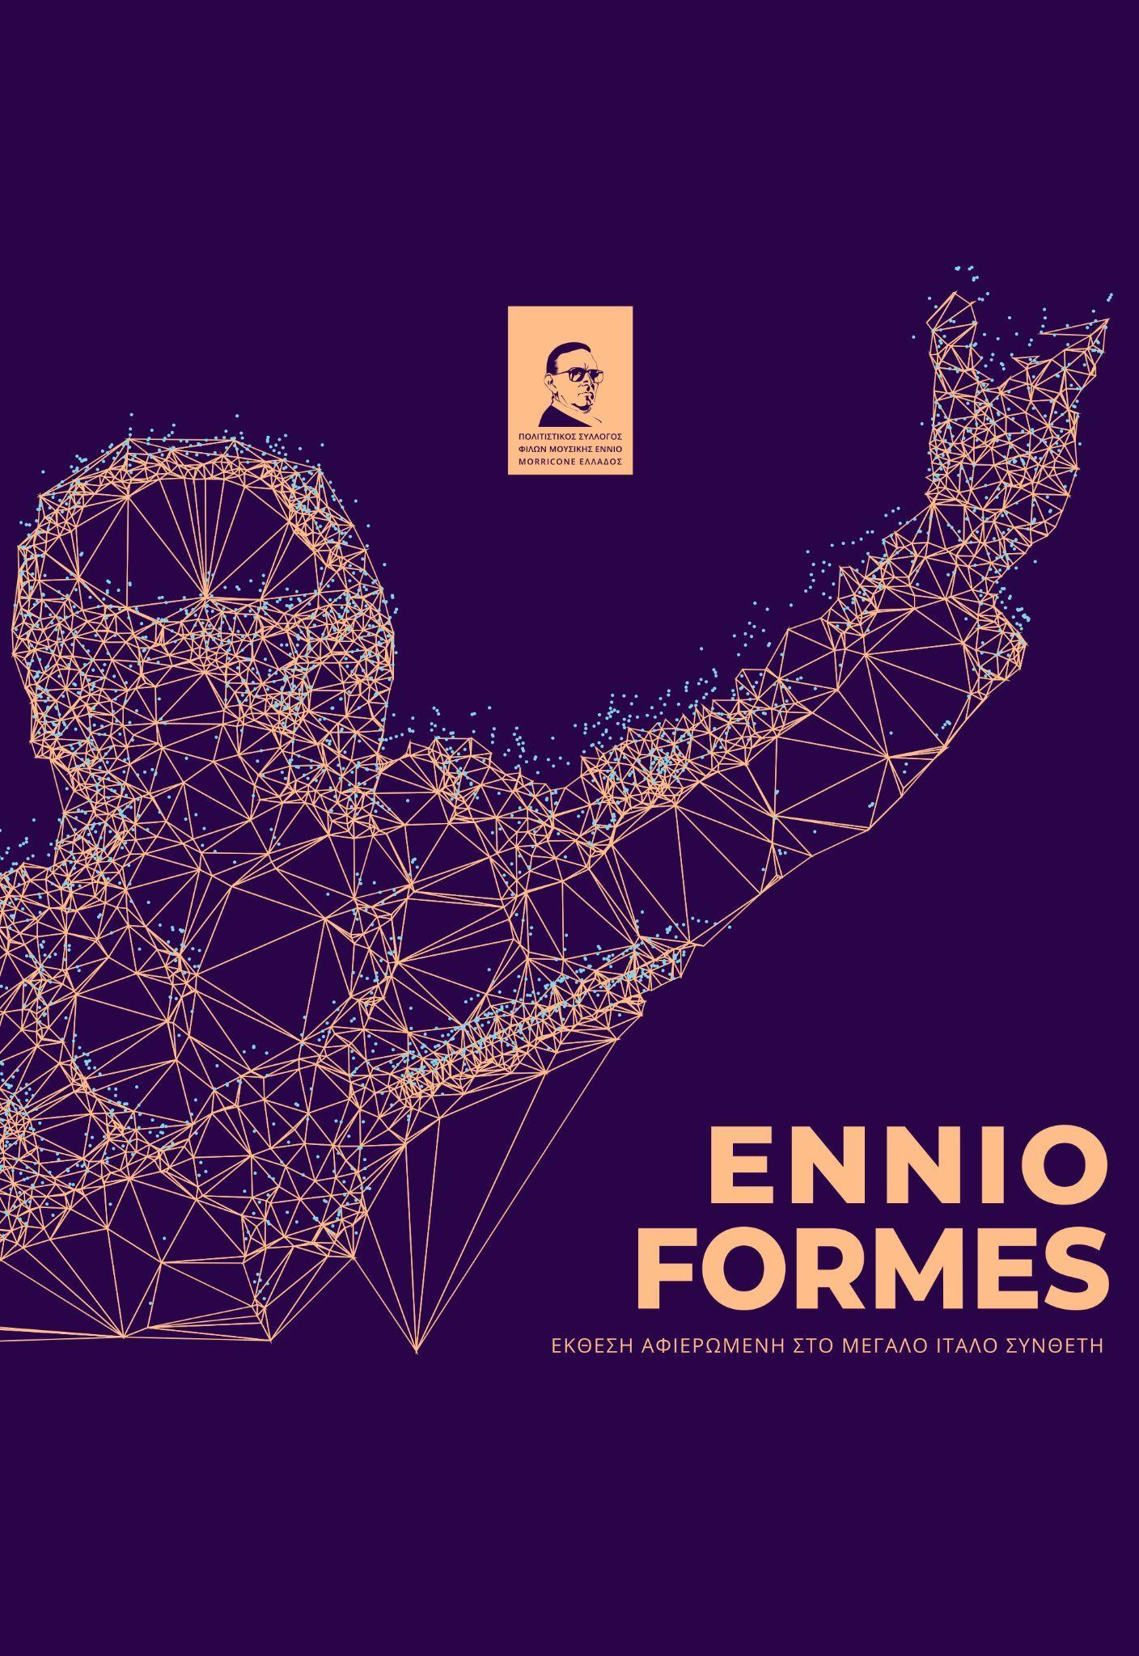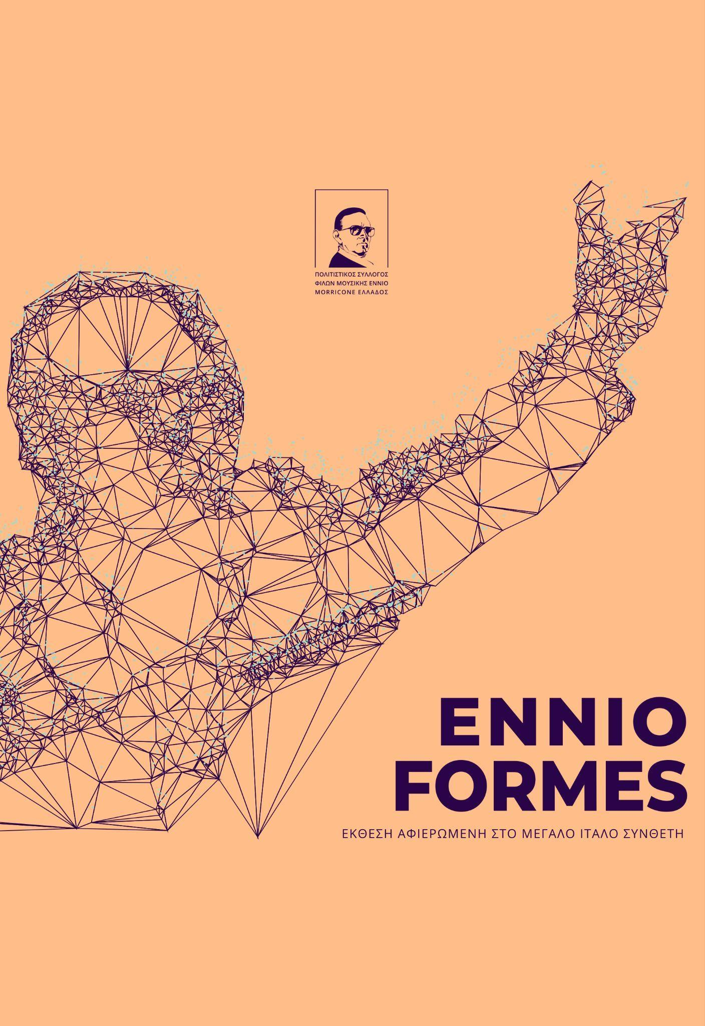
16 εικαστικοί, γραφίστες, street και tattoo artists δημιούργησαν και παρουσιάζουν για πρώτη φορά στην Αθήνα τα έργα τους, σε μια ομαδική έκθεση εμπνευσμένη από τον μέγιστο Ιταλό συνθέτη. Η πρωτοβουλία ανήκει στον «Πολιτιστικό Σύλλογο Φίλων Μουσικής ENNIO MORRICONE Ελλάδος» και αφορά στην παρουσίαση εικαστικού έργου και εικόνας, έχοντας ως αφορμή τον συνθέτη και το έργο του.
Σκοπός της έκθεσης είναι να φέρει σε επαφή, και να επικοινωνήσει σε ευρύτερο κοινό, τους δημιουργούς που εμπνεύστηκαν τα έργα τους από τη δυναμική της μουσικής του Ένιο Μορικόνε. Η μουσική του είναι ένας τρόπος σκέψης, μια στάση ζωής, μια φιλοσοφία, που οπτικοποιείται στη παρούσα έκθεση μέσω διαφορετικών δημιουργικών τεχνικών και εικαστικών γραφών. Το κάθε έργο της έκθεσης είναι επηρεασμένο από τα βήματα του μαέστρου μέσα στο χρόνο. Οι συμμετέχοντες εικαστικοί προσκλήθηκαν να αποτυπώσουν τον Ένιο Μορικόνε όχι σαν μια απλή αναπαράσταση του ιδίου ή με αναφορές από τα έργα του, αλλά να ιχνογραφήσουν την έννοια, την εντύπωση και το συναίσθημα που σχετίζεται με τον μεγάλο δημιουργό.
Τα ονόματα των δημιουργών της έκθεσης είναι: Γ. Αντωνόπουλος, Αστ. Δημητρίου, Γ. Δημητρίου, Δ. Δημόπουλος, Δ. Καλογήρου, Αστ. Λάσκαρης, Χ. Λάσκαρης, Σ. Μπακάλης, Π. Ντόλας, Γ. Πέτρου, Χ. Σαμαράς, Ε. Σαρλή, Ζ. Σεϊτάνη, Αλ. Μάντζαρη, Π. Τσιούτρας, PUPPET
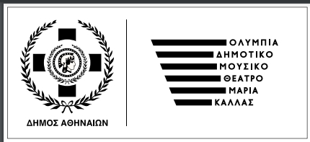
Σε συνδιοργάνωση με τον Πολιτιστικό Σύλλογο Φίλων Μουσικής Ennio Morricone, την Ιταλική Πρεσβεία, το Ιταλικό Ινστιτούτο και σε συνεργασία με τον ΟΠΑΝΔΑ και το Ολύμπια Δημοτικό, Μουσικό Θέατρο «Μαρία Κάλλας».
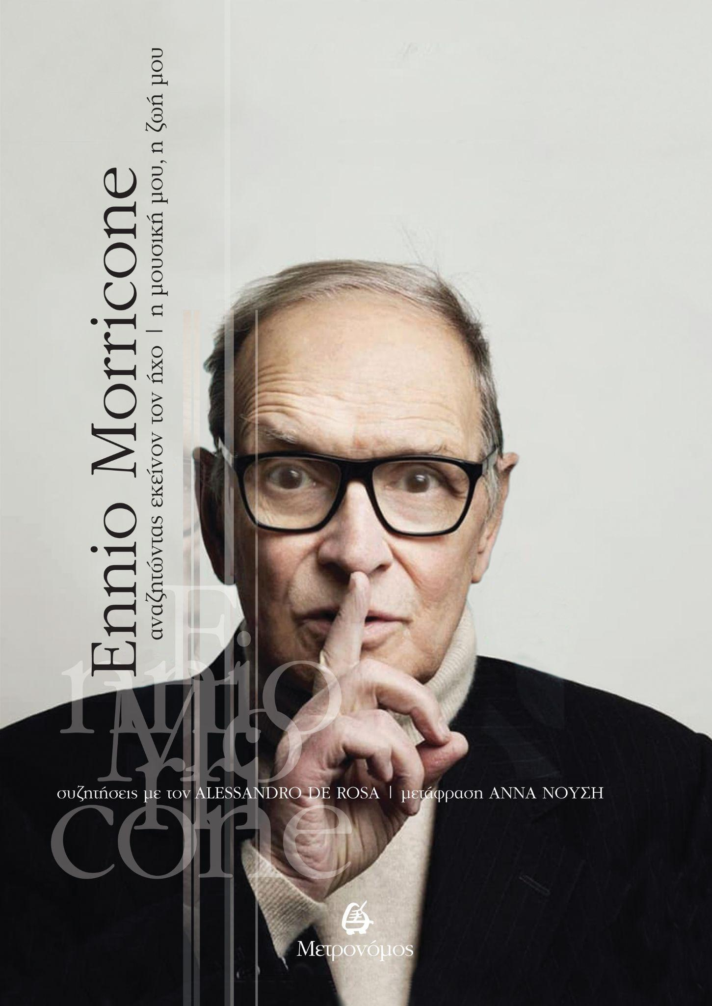
Παρουσίαση Βιβλίου «Ennio Morricone - Αναζητώντας εκείνον τον ήχο | Η μουσική μου, η ζωή μου» του Αλεσάντρο Ντε Ρόσα Μτφ. Άννα Νούση, Εκδόσεις Μετρονόμος
Παρασκευή 30.09 | 12.00 | Αίθουσα Διδασκαλίας Μουσικής Βιβλιοθήκης, Σύλλογος «Οι Φίλοι της Μουσικής», Μέγαρο Μουσικής Αθηνών (Λεωφ. Βασιλίσσης Σοφίας 85) | Είσοδος Ελεύθερη
O Αλεσάντρο Ντε Ρόσα διαβάζει «ανάμεσα στις γραμμές» του πενταγράμμου και προσφέρει ένα πολύτιμο, αυθεντικό και λεπτομερές πορτρέτο που συμπληρώνει με λέξεις τις εμβληματικές, διαυγείς παρτιτούρες της καριέρας του Μορικόνε.
Την Παρασκευή 30 Σεπτεμβρίου ο Ιταλός συγγραφέας του βιβλίου και η μεταφράστρια, Άννα Νούση, θα παρουσιάσουν την ελληνική έκδοση του βιβλίου που κυκλοφορεί από τις Εκδόσεις Μετρονόμος, στην Αίθουσα Διδασκαλίας Μουσικής Βιβλιοθήκης, Σύλλογος Οι Φίλοι της Μουσικής, στο Μέγαρο Μουσικής Αθηνών.
Την ξεχωριστή εκδήλωση θα τιμήσουν με την παρουσία τους ο γιος του συνθέτη, Μάρκο Μορικόνε και ο παραγωγός του ντοκιμαντέρ «Ένιο», Τζιάνι Ρούσο. Την συζήτηση θα συντονίζει η Ελένη Μητσιάκη, Μουσικολόγος, Συντονίστρια Παραγωγών του Συλλόγου οι Φίλοι της Μουσικής και μέλος της Διεθνούς Ένωσης Κριτικών Μουσικής Κινηματογράφου (IFMCA), ενώ θα συνοδεύει μελωδικά από το πιάνο η Κασσάνδρα Φουντουλάκη.
Σε συνεργασία με τον Πολιτιστικό Σύλλογο Φίλων Μουσικής Ennio Morricone, την Ιταλική Πρεσβεία, το Ιταλικό Ινστιτούτο, τον Σύλλογο Οι Φίλοι της Μουσικής και τις Εκδόσεις Μετρονόμος.
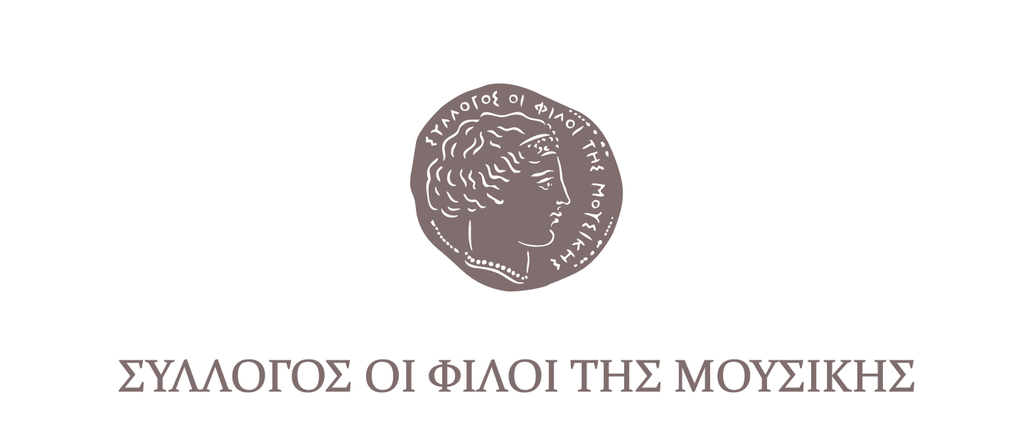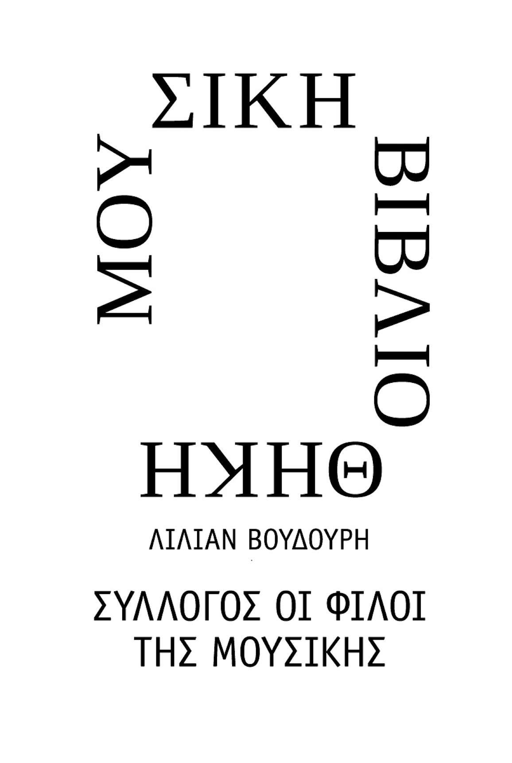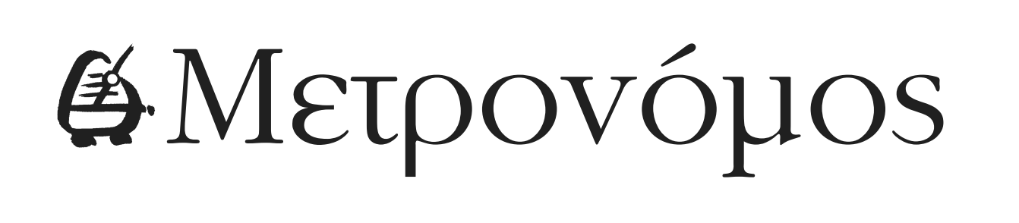
ΦΩΤΟΓΡΑΦΙΕΣ από το Αφιέρωμα βρείτε ΕΔΩ.
Για διαρκή ενημέρωση και περισσότερες πληροφορίες για το Διεθνές Φεστιβάλ Κινηματογράφου της Αθήνας Νύχτες Πρεμιέρας συντονιστείτε στα sites των aiff.gr και cinemagazine.gr και στις σελίδες μας στα social media: Facebook AIFF, AIFF Instagram, Cinemagazine Instagram, Twitter.
Tο 28o Διεθνές Φεστιβάλ Κινηματογράφου της Αθήνας Νύχτες Πρεμιέρας έχει ενταχθεί στο ΠΕΠ Αττικής 2014-2020 και συγχρηματοδοτείται από το Ευρωπαϊκό Ταμείο Περιφερειακής Ανάπτυξης.
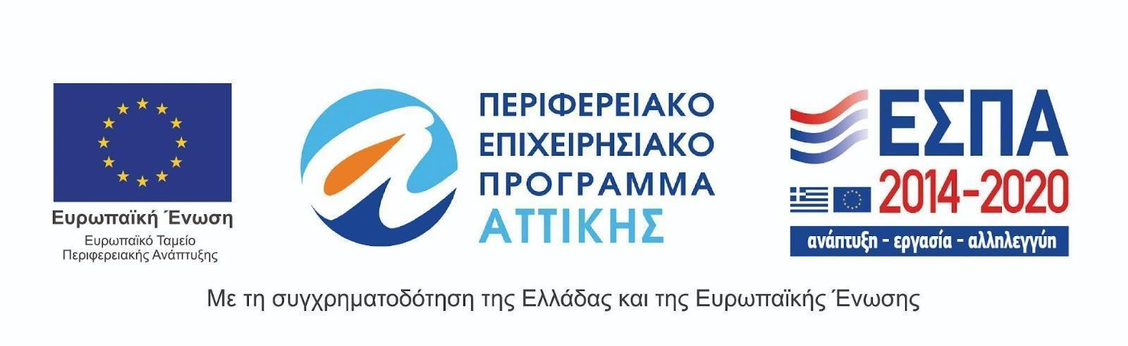
Το 28ο Διεθνές Φεστιβάλ Κινηματογράφου της Αθήνας Νύχτες Πρεμιέρας πραγματοποιείται υπό την αιγίδα του Υπουργείου Πολιτισμού και Αθλητισμού.
